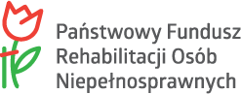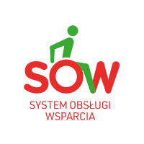

**Wsparcie finansowe z PFRON na realizację zadań z zakresu rehabilitacji zawodowej osób niepełnosprawnych**  
   
Powiatowy Urząd Pracy w Miliczu zaprasza do składania wniosków o wsparcie finansowe z PFRON na realizację następujących zadań z zakresu rehabilitacji zawodowej osób niepełnosprawnych:  
- zwrot kosztów wyposażenia stanowiska pracy osoby niepełnosprawnej (kwota do 50 000 zł),  
- przyznanie osobie niepełnosprawnej środków na podjęcie działalności gospodarczej, rolniczej albo działalności w formie spółdzielni socjalnej (kwota do 50 000 zł).  
   
Aplikowanie o środki PFRON jest możliwe osobiście lub elektronicznie   
za pomocą nowoczesnej platformy **- Systemu Obsługi Wsparcia (SOW).**  
   
Szczegółowe informacje można uzyskać w siedzibie urzędu - I piętro, pok. 2.3, stanowisko 11, 12   
lub pod nr tel. (71) 38-42-041 wew. 123, 131.